臺北市國民小學「品德教育-四格漫畫」甄選比賽實施計畫
- 依據：
  - 教育部推動友善校園計畫。
  - 臺北市107年度國民小學品德教育推動實施計畫。
  - 臺北市107年度國民小學學生事務工作推動小組工作計畫。
- 目的：
  - 為鼓勵本市兒童參與及發揮藝術設計與創作能力，擴大及延伸品德教育宣教功能。
  - 為加強建立學生優良品行，期許透過漫畫競賽過程，促使學生深切體認品德教育之核心價值，並身體力行自然流露於生活中，進而促進全人教育之發展。
- 主辦單位：臺北市政府教育局
- 承辦單位：臺北市內湖區麗山國民小學
- 參加對象：本市各公私立國民小學中、高年級學生
- 徵件日期：107年3月26日（星期一）至107年3月30日（星期五）止
- 收件地點：臺北市內湖區麗山國民小學學務處(114-49臺北市內湖區港華街100號)
- 徵件內容及規範：
  - 徵件內容：
以推動13個品德核心價值：「尊重生命」、「孝親尊長」、「負責盡責」、「誠實信用」、「團隊合作」、「自主自律」、「主動積極」、「謙虛有禮」、「關懷行善」、「愛護環境」、「賞識感恩」、「接納包容」、「公平正義」做為題目內涵，同時引導孩子從品德項目中激發靈感，發揮藝術創意與想像力。
二、徵件規範：
    - 規格：漫畫圖案以四個12公分見方為範圍。可用連續或重疊兩種方式創作(格式如附件二)。
    - 內容的圖形及顏色，以簡要的文字說明其涵義或簡單的故事敘述。
    - 作品除了彩繪或剪貼的平面方式呈現；亦可電腦繪圖並列印出來貼上，且依規格呈現作品（如電腦繪圖請附電子檔）。
    - 收件件數：各校可將品德教育內涵融入藝術與人文教學，鼓勵每位學生參加，並經校內初選後，各年段至多擇優秀作品5件，送至承辦學校。
    - 收件：請將作品裝入信封袋，袋上註明「品德教育-四格漫畫甄選比賽」之字樣，並於徵件期間內，以親送、郵寄(雙掛號)或快遞(郵戳為憑)等方式寄至麗山國小，或放置於麗山國小聯絡箱(140)。
    - 聯絡方式：臺北市內湖區麗山國小學務處（地址：114-49臺北市內湖區港華街100號)，聯絡人：麗山國小生教組蔡淳鈺老師，電話：2657-4158分機323。
- 評審：
  - 審查流程：
程序 | 工作流程 | 作業內容
1 | 填寫報名表 | 各校依據規範及投稿須知先行報名，報名表須經學校行政程序核章。
2 | 送件 | - 依據實施計畫所列收件日期及地點送達。  - 承辦學校按件編碼，製發收執聯。
3 | 形式審查 | - 承辦學校依據審查表所列項目，進行審查。  - 形式審查不通過者，不予評選。
4 | 初審 | - 由評審委員會進行初審。  - 初審時參考評審規準進行審查。  - 初審錄取比例由評審委員視作品品質決定。
5 | 決審 | 由評審委員會就初審結果進行審議，確定得獎名單。
6 | 得獎作品公告 | 臺北市品德教育網及麗山國小網站。
7 | 公布評審結果 | 本局將發函通知各校評審結果，各校再行將評審結果轉知參加人員，另擇期於公開場合頒獎。
  - 評審規準：
（一）內容呈現(50％)：含主題契合性、整體架構與流暢度等呈現。
（二）創意展現(30％)：呈現品德核心價值的宣導創意展現。
（三）繪圖技巧(20％)：色彩配置、美感、漫畫手法與作品完整度等呈現。
拾、獎勵辦法：：
一、依中、高年級組，每項品德核心價值各獎勵如下：
（一）特優獎1件，頒發每生獎狀乙幀、禮券一份（指導老師敘嘉獎2次）。
（二）優等獎2件，頒發每生獎狀乙幀、禮券一份（指導老師敘嘉獎1次）。
（三）佳作獎3件，頒發每生獎狀乙幀（指導老師敘嘉獎1次）。
二、各組獲獎名額得由評審委員會視參與徵選比賽作品數量、水準酌予增減。
三、中、高年級各組獲獎學生，擇期於公開場合頒獎。
四、主辦單位將從作品中挑選最適合的品德核心價值13個主題作品，作為2018臺北市品 德教育活動之海報宣導主題，於相關活動展示與呈現其理念與成品。
拾壹、附則
一、應徵作品請勿呈現年份；文字說明部分不得呈現校名與作者名稱。報名表格(格式如附件)。
二、應徵作品可為個人創作；作品不得抄襲或引用現有資料，如侵犯他人著作權，其責任由作者自行負責。
三、應徵作品一律使用附件之規格。
四、應徵作品由大會運用，不另行退件。
五、作品著作權歸屬臺北市政府教育局所有。參賽作品請填寫智慧財產授權書與同意書(格式如附件)。
拾貳、經費來源：由本局年度相關經費支應。
拾參、承辦本活動之有功人員從優敘獎，以茲鼓勵。
拾肆、本計畫奉核後實施，修正時亦同。

附件一
臺北市國民小學「品德教育-四格漫畫」甄選比賽參賽統計表

學校名稱:_______________國小

中年級組 | 件
高年級組 | 件
合計 | 件
備註:各校經校內初選後，各組擇優參加。

承辦人： 主任： 校長：

附件二
臺北市國民小學「品德教育-四格漫畫」甄選比賽規格範例

參賽者於 4 開紙張中間畫出每格 12 公分見方格子共四格，並依下列兩種方式創作。
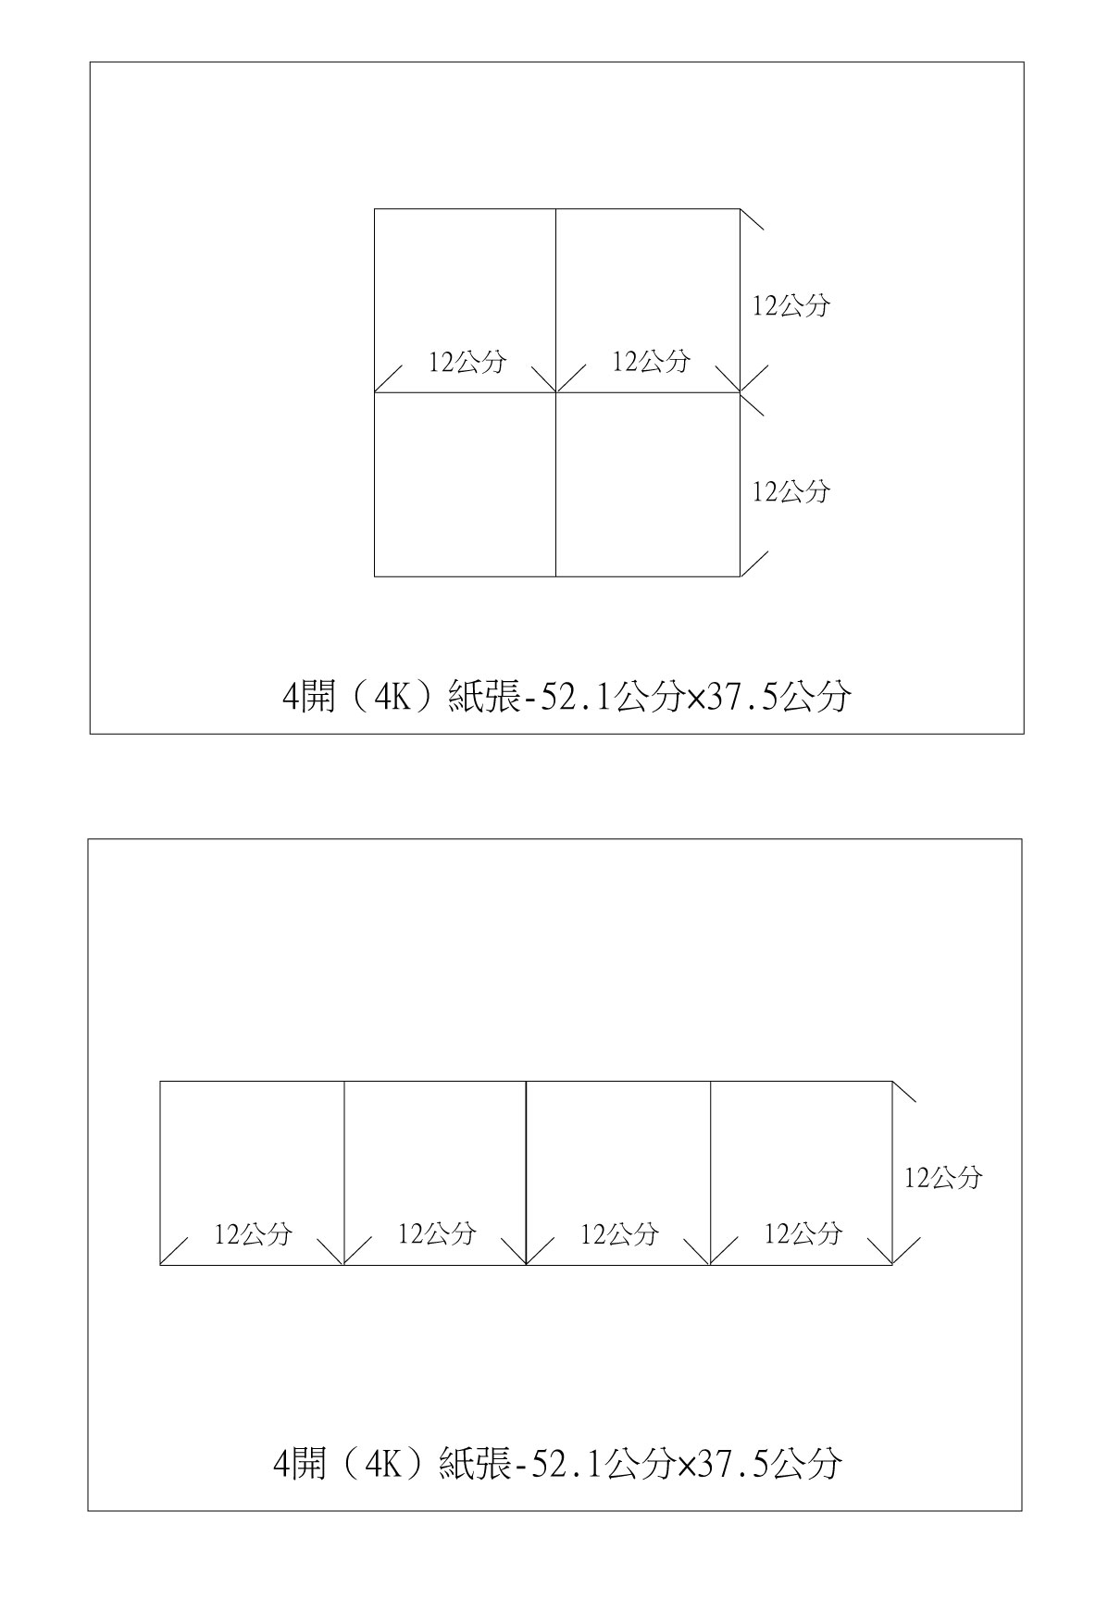

附件三
臺北市國民小學「品德教育-四格漫畫」甄選比賽
參賽作品智慧財產授權書與同意書
作品名稱
作品內容
被授權人 | 臺北市政府教育局
備 註 | 1.請將表格空白處以正楷文字詳細填寫。  2.授權人請填所有作者。
茲保證遵守臺北市政府教育局「品德教育-四格漫畫」比賽，保證參賽作品確係本人之原創作品，如發 生仿冒之情事者，願負起全部法律責任。

授權人(限 1 人) ________________同意參賽作品如得獎後之著作財產權 讓與臺北市政府教育局所有，且承諾對該局及其授權之人不行使著作人格權。教育局得安排於所屬刊物、網站、光碟或其他媒體等發表，不另致酬。

此致
臺北市政府教育局

授權人(限 1 人) ________________

中華民國 107 年 月 日

附件四
臺北市國民小學「品德教育-四格漫畫」甄選比賽報名表
參加項目：四格漫畫

參加組別： □中年級組 □高年級組

參加主題：□「尊重生命」 □「孝親尊長」 □「負責盡責」 □「誠實信用」
□「團隊合作」 □「自主自律」 □「主動積極」 □「謙虛有禮」
□「關懷行善」 □「愛護環境」 □「賞識感恩」 □「接納包容」
□「公平正義」

學生姓名  (限填 1 人) |  | 學 校
指導老師  (限填 1 人) | (報名後不得以任何理由要求更 改指導老師) | 聯絡電話
作品簡介
※本表請自行列印，與附件二授權書分別黏貼於作品背面。
※聯絡人：麗山國小學務處，聯絡電話：25674158轉 323。

